Кроссворд «День народного единства» для 1 - 4 классов

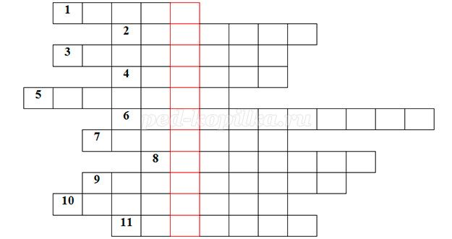

1. Один из символов государства в виде тканевого полотна различных цветов.  
2. Столица России.  
3. Третий цвет флага Российской Федерации.  
4. Фамилия президента Российской Федерации.  
5. В России их проживает более 190 наименований.  
6. Любовь к Родине.  
7. Дерево – символ России.  
8. Главный город страны.  
9. Главный сувенир, который увозят туристы из России.  
10. Животное – символ России.  
11. Место рождения человека.